Questionnaire – Profil investisseur (Personne morale)
Nous préconisons d'utiliser le lecteur PDF Adobe Reader pour renseigner ce formulaire.

Informations

Réalisé pour
 | Dénomination :
Questionnaire de connaissance et d'expérience des marchés financiers
 | Représenté par :
 | Quel est votre poste actuel dans l’entreprise ?
 | Combien d’années d’expérience avez-vous à ce poste ?
 | Q1 | Combien d’années d’expérience dans une fonction en relation avec les marchés financiers ? ______________ Années
 | Q2 | Parmi les produits suivants, cochez ceux que vous détenez ou avez détenus au cours des 12 derniers mois à titre personnel ou que vous avez géré pour le compte de votre entreprise :
 |  | Des comptes et livrets d'épargne (livret A, LDDS, PEL, CEL…).
 |  | Un ou plusieurs contrats d'assurance-vie ou de capitalisation…
 |  | Un ou plusieurs comptes titres (compte titres ordinaire, PEA…).
 |  | Un ou plusieurs produits d'Épargne Retraite (PER, PERP, Madelin, Perco, Contrat Prefon…).
 |  | Un ou plusieurs produits d’Épargne Salariale (PEE, PEI).
 |  | Un ou plusieurs produits de capital investissement (FIP, FCPI,...) ou des SCPI.
 |  | Je préfère ne pas répondre.
 | Q3 | A quels modes de gestion avez-vous eu recours ?
 |  | Gestion directe. Vous vous occupez vous-même de votre gestion.
 |  | Gestion conseillée. Vous êtes conseillé par votre conseiller financier pour effectuer vos choix de gestion.
 |  | Gestion sous mandat. Votre gestion est déléguée à un organisme de gestion.
 |  | Je préfère ne pas répondre.
 | Q4a |  | Concernant les instruments financiers suivants, cochez ceux dont vous connaissez le fonctionnement (*) et le cas échéant cochez les affirmations avec lesquelles vous êtes d’accord.
FONDS EUROS
En cas de baisse des marchés financiers, votre investissement en fonds euros va subir la même évolution.
Les fonds en euros sont composés essentiellement d’investissements obligataires garantis par la compagnie vous assurant de ne pas perdre votre capital.
Je ne sais pas.
PRODUITS MONETAIRES
Fonds monétaires, OPC monétaires
Les fonds monétaires sont composés principalement de titres de créances négociables (TCN), de bons du trésor, ainsi que d’obligations à court terme.
L’investissement sur des OPC monétaires est parfaitement adapté pour un investissement de long terme.
Je ne sais pas.
(*) Sélectionnez les instruments financiers dont les mécanismes vous sont familiers (rendement, risque, durée de placement usuelle…).

Q4a |  | Suite 2/3
PRODUITS OBLIGATAIRES
Obligations, fonds obligataires, OPC obligataires, titres de créance… à l'exception de ceux qui comportent un instrument dérivé.
 |  |  |  | Les obligations sont des dettes d'État ou d'entreprise pour lesquelles le défaut de remboursement des organismes emprunteurs est inexistant.
 |  |  |  | La performance d’un fonds obligataire varie avec les évolutions des taux d’intérêt.
 |  |  |  | Je ne sais pas.
PRODUITS ACTIONS
(Actions, fonds en actions, OPC actions...) admis à la négociation sur un marché règlementé à l'exception de ceux qui comportent un instrument dérivé.
 |  |  |  | Les actions répondent à un investissement à court terme.
 |  |  |  | Les variations du cours de l'action dépendent de la santé financière de l'entreprise et de son environnement économique.
 |  |  |  | Je ne sais pas.
 |  | COMPTE À TERME
 |  |  |  |  | Un compte à terme rémunère des sommes bloquées à un taux d’intérêt et pendant une durée fixées à la souscription.
 |  |  |  |  | Sur un compte à terme, je peux verser des fonds à tout moment.
 |  |  |  |  | Je ne sais pas.
 |  | TITRE DE CRÉANCE NÉGOCIABLE
 |  |  |  |  | Avec un TCN, la durée et le taux de rémunération sont connus dès la souscription si le dépôt va jusqu’à son terme.
 |  |  |  |  | Mon entreprise peut souscrire un TCN pour n’importe quel montant.
 |  |  |  |  | Je ne sais pas.
 |  |  | SCPI
 |  |  |  | Investir dans les SCPI permet de bénéficier d’un risque locatif moindre (impact de la vacance d’un actif ou défaut d’un locataire).
 |  |  |  | Dans le cas de la revente de parts de SCPI, la société rachète les parts dans un délai légal et selon le cours actuel.
 |  |  |  | Je ne sais pas.
 |  |  | OPCI
 |  |  |  | Un OPCI est aussi liquide qu’un investissement en OPC action. Un OPCI est plus liquide qu’un investissement en SCPI.
 |  |  |  | Un OPCI est un placement immobilier de défiscalisation.
 |  |  |  | Je ne sais pas.
CAPITAL INVESTISSEMENT
FCPR, FCPI, FIP
 |  |  |  | Investir dans un FIP /FCPI est forcément un investissement gagnant grâce au gain fiscal.
 |  |  |  | Les FIP / FCPI sont des placements risqués qui doivent être conservés pendant 6 à 8 ans.
 |  |  |  | Je ne sais pas.
PRODUITS STRUCTURÉS
Produits structurés, titres de créance structurés
 |  |  |  | Un produit structuré offre, sous condition, une garantie en capital (partielle ou totale selon le produit) au terme de l’investissement. Il ne me permet pas de bénéficier de cette garantie en cas de sortie anticipée.
 |  |  |  | Un produit structuré offre systématiquement une garantie en capital au même titre qu’un fonds en euros.
 |  |  |  | Je ne sais pas.

Q4a | Suite 3/3
 |  | SOFICA
 |  |  | Les SOFICA sont des produits de défiscalisation qui offrent un rendement élevé.
 |  |  | Ces produits n’offrent aucune liquidité car il n’y a pas de marché secondaire.
 |  |  | Je ne sais pas.
PRODUITS OBLIGATAIRES COMPLEXES
qui comportent un instrument dérivé obligations convertibles, ORA, EMTN
 |  |  | Investir dans une obligation convertible rapporte plus qu’une action dans les phases haussières.
 |  |  | Une obligation convertible représente une façon prudente d’investir en combinant l’attrait des actions et la sécurité des obligations.
 |  |  | Je ne sais pas.
PRODUITS ACTIONS COMPLEXES
non cotés ou admis sur un marché non règlementé (Euronext Growth, Euronext Access ou un autre Multilateral Trading Facility)
 |  |  |  | L'Euronext Access est un marché règlementé permettant d’investir des petites sommes.
 |  |  |  | Les instruments financiers cotés en dehors d’un marché règlementé peuvent comporter un risque de liquidité plus important.
 |  |  |  | Je ne sais pas.
 | TRACKER
 |  |  |  | Les Trackers sont des fonds qui répliquent, à la hausse comme à la baisse, la performance d'un indice.
 |  |  |  | Contrairement aux actions, ces fonds indiciels ne sont pas négociables en bourse.
 |  |  |  | Je ne sais pas.
 | CFD (contrats sur la différence)
 |  |  |  | Un CFD est un contrat où le montant initial peut être totalement perdu.
Un CFD est un contrat où l'investissement est mis en corrélation avec une variation définie du titre
(l'investissement génère donc un gain ou une perte).
 |  |  |  | Je ne sais pas.
 | FUTURES
Les futures se négocient sur un marché règlementé, où le "long" s'engage à acheter au "short" un sous-jacent
à échéance et à un prix fixé d'avance.
Les futures se négocient de gré à gré entre deux parties, afin d'acheter, grâce à l'effet de levier, des actions
dont la valeur à échéance est fixée d'avance.
 |  |  |  | Je ne sais pas.
 | OPTIONS
Dans le cas de l'achat d'un call pour un actif "Action a", si le prix d'Action a est supérieur au prix d'exercice,
alors l'acquisition se fait au prix d'exercice.
 |  |  |  | Un put est une option d’achat à terme.
 |  |  |  | Je ne sais pas.
 | WARRANTS
 |  |  |  | Une baisse de la volatilité va mécaniquement faire augmenter la valeur de votre warrant.
 |  |  |  | Un warrant permet de miser à la hausse ou à la baisse sur un actif en démultipliant les gains ou les pertes grâce à l'effet de levier.
 |  |  |  | Je ne sais pas.
 | TURBOS
 |  |  |  | Un turbo peut être désactivé avant son échéance entrainant la perte des sommes investies.
 |  |  |  | Les turbos permettent de répliquer le rendement du sous-jacent.
 |  |  |  | Je ne sais pas.

Q4b | Concernant ces mêmes instruments financiers, indiquez le nombre d'opérations réalisées au cours des 12 derniers mois (*)
FONDS EUROS |  |  | Aucune |  | De 1 à 5 |  | Plus de 5
PRODUITS MONETAIRES  Fonds monétaires, OPC monétaires |  |  | Aucune |  | De 1 à 5 |  | Plus de 5
PRODUITS OBLIGATAIRES  Obligations, fonds obligataires, OPC obligataires, titres de créance à l'exception de ceux qui comportent un instrument dérivé |  |  | Aucune |  | De 1 à 5 |  | Plus de 5
PRODUITS ACTIONS  (Actions, fonds en actions, OPC actions...) admis à la négociation sur un marché règlementé à l'exception de ceux qui comportent un instrument dérivé. |  |  | Aucune |  | De 1 à 5 |  | Plus de 5
COMPTE À TERME |  |  | Aucune |  | De 1 à 5 |  | Plus de 5
TITRE DE CRÉANCE NÉGOCIABLE |  |  | Aucune |  | De 1 à 5 |  | Plus de 5
SCPI |  |  | Aucune |  | De 1 à 5 |  | Plus de 5
OPCI |  |  | Aucune |  | De 1 à 5 |  | Plus de 5
CAPITAL INVESTISSEMENT  FCPR, FCPI, FIP |  |  | Aucune |  | De 1 à 5 |  | Plus de 5
PRODUITS STRUCTURÉS  Produits structurés, titres de créance structurés |  |  | Aucune |  | De 1 à 5 |  | Plus de 5
SOFICA |  |  | Aucune |  | De 1 à 5 |  | Plus de 5
PRODUITS OBLIGATAIRES COMPLEXES  qui comportent un instrument dérivé (obligations convertibles, ORA, EMTN) |  |  | Aucune |  | De 1 à 5 |  | Plus de 5
PRODUITS ACTIONS COMPLEXES  Non cotés ou admis sur un marché non réglementé (Euronext Growth, Euronext Access ou un autre Multilateral Trading Facility). |  |  | Aucune |  | De 1 à 5 |  | Plus de 5
TRACKER |  |  | Aucune |  | De 1 à 5 |  | Plus de 5
CFD (contrats sur la différence) |  |  | Aucune |  | De 1 à 5 |  | Plus de 5
FUTURES |  |  | Aucune |  | De 1 à 5 |  | Plus de 5
OPTIONS |  |  | Aucune |  | De 1 à 5 |  | Plus de 5
WARRANTS |  |  | Aucune |  | De 1 à 5 |  | Plus de 5
TURBOS |  |  | Aucune |  | De 1 à 5 |  | Plus de 5
(*) Les opérations visées sont les versements, acquisitions, souscriptions, cessions, arbitrages… réalisées au cours des 12 derniers mois dans le cadre d'un compte titres, un PEA, une assurance vie…

Q5 | Quel montant de transaction (versement, arbitrage, retrait) avez-vous effectué sur ces 12 derniers mois ?
 | Aucun
 | Inférieur ou égal à 3 000 euros
 | Entre 3 000 et 10 000 euros
 | Supérieur à 10 000 euros
Q6 | Avez-vous déjà subi des pertes sur vos placements financiers ?
 |  | Oui |  | Non
Si oui, comment avez-vous réagi face à cette situation ?
 | Vous avez tout vendu.
 | Vous avez patienté.
 | Vous avez réinvesti sur ces placements financiers.

Questionnaire de sensibilité au risque
Les questions suivantes vont aider votre conseiller à mieux déterminer votre sensibilité au risque (ou tolérance) afin de vous guider vers des solutions de placements adaptées. Le comportement face à l'incertain joue un rôle déterminant dans l'analyse des comportements d'épargne et de gestion de capital (1). En effet, une prise de risque détermine une espérance de rendement.
- Luc Arrondel (PSE-CNRS) et André Masson (PSE-EHESS-CNRS), « L'épargnant dans un monde en crise : qu'est ce qui a changé ? », Paris, Editions Rue d'Ulm. Presses de l'École normale supérieure, 2011. Collection du Cepremap.
Vous remplissez ce questionnaire en tant que représentant d'une personne morale. Vous devez répondre en tenant compte de la forme juridique de votre entreprise et de son objet social.
Q7 | En matière de placement de trésorerie, quelle est la stratégie de votre entreprise ?
 |  | Il ne faut pas prendre de risque ; on doit placer toutes sa trésorerie dans des placements sûrs.
 |  | On peut placer une petite partie de sa trésorerie sur des placements risqués.
 |  | On peut placer une part importante de sa trésorerie sur des actifs risqués si le gain en vaut la peine.
 |  | On doit placer l'essentiel de sa trésorerie dans des actifs risqués dès qu'il y a des chances de gains très importants.
Q8 | Le graphique ci-dessous présente 3 placements. Pour chacun d'eux, sont représentées les estimations de rendement annuel (en %) sur une période de 8 ans, de la plus pessimiste à la plus optimiste.
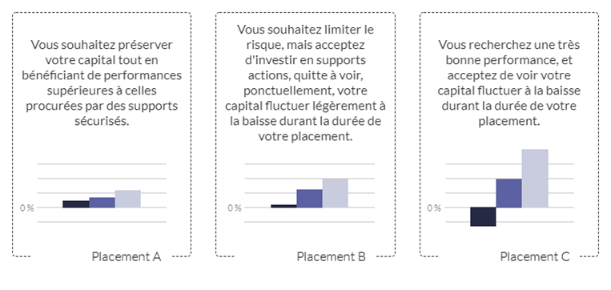

Q9 | Imaginez que la trésorerie de votre entreprise soit investie dans un placement sans risque qui vous rapporte un revenu certain de 20 000 € par an. On vous propose de réallouer votre capital pour l'investir sur des supports risqués qui ont :  - une chance sur deux (50%) de vous procurer un revenu annuel double (40 000 €)  - et une chance sur deux de vous procurer un revenu diminué d'un tiers (13 333 €).
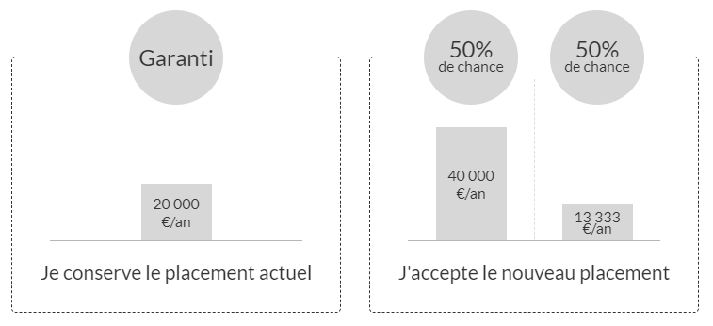

Q10a | Le placement que vous envisagiez n'est plus disponible. On vous propose de réallouer votre capital pour l'investir sur d'autres supports qui ont :  - une chance sur deux (50%) de vous procurer un revenu annuel double (40 000 €)  - et une chance sur deux de vous procurer un revenu diminué de moitié (10 000 €).
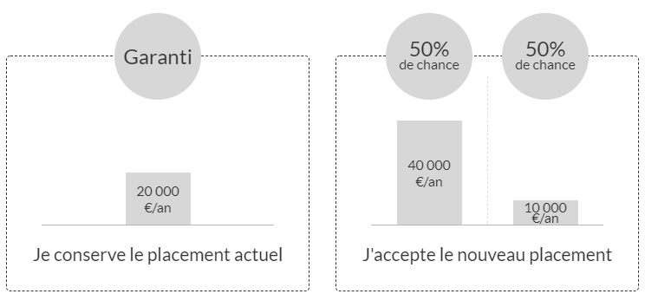
Q10b | Vous avez refusé le premier placement. On vous propose de réallouer votre capital pour l'investir sur d'autres supports qui ont :  - une chance sur deux (50%) de vous procurer un revenu annuel double (40 000 €)  - et une chance sur deux de vous procurer un revenu diminué de 20% (16 000 €).
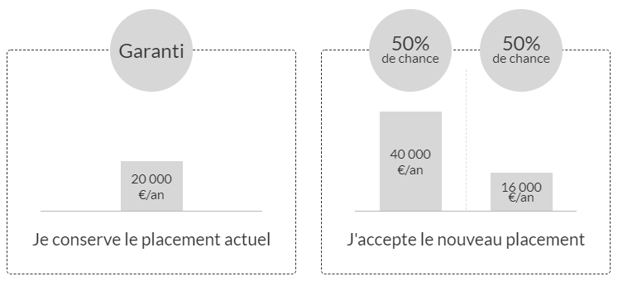

Préférence de placement et capacité à subir des pertes
Q11 |  | Objectifs d'investissement exclus pour votre entreprise (plusieurs réponses possibles) :
Préservation du capital
Stratégie d'investissement prudente dont l'objectif principal est de préserver le capital et d'éviter les pertes au sein d'un portefeuille.
Cette stratégie ne permet pas d'investir sur le marché action.
Croissance du capital
Stratégie d'investissement dont l'objectif principal est d'augmenter le capital avec en contrepartie un risque de perte plus élevé.
Cette stratégie permet de s'exposer plus ou moins sur le marché des actions.
Revenus
Cette stratégie privilégie les placements qui procurent des revenus (dividendes, coupons, autres revenus distribués…).
Hedging (couverture de risque)
Une stratégie de Hedging est une stratégie de couverture. Elle consiste à couvrir une position ouverte par une autre position opposée.
C'est un objectif de placement adapté uniquement aux investisseurs expérimentés.
Exposition à effet de levier
Stratégie d'investissement qui vous permet, contre couverture, de prendre plus de positions sur les marchés que votre investissement réel.
Les gains sont potentiellement élevés mais en contrepartie vous risquez de perdre plus que la somme réellement investie.
 |  | Aucun, tous les objectifs d'investissement proposés peuvent me convenir.
Q12 |  | Pour votre entreprise, vous avez sans doute des projets à court, moyen et/ou long terme.  Sur ces projets, quel est votre horizon de placement le plus long ?
 |  | Placement très court terme (inférieur à 1 an)
 |  | Placement court terme (inférieur à 3 ans)
 |  | Placement moyen terme (inférieur à 5 ans)
 |  | Placement long terme (supérieur à 5 ans)
Q13 |  | Compte tenu de sa situation financière, quel niveau de pertes peut supporter votre entreprise ?
 |  | Vous ne pouvez financièrement supporter aucune perte.
 |  | Vous pouvez supporter des pertes financières limitées (moins de 10%).
 |  | Vous pouvez supporter des pertes financières significatives (entre 10% et 50%).
 |  | Vous pouvez supporter des pertes financières jusqu’à concurrence du montant investi.
 |  | Vous pouvez supporter des pertes financières au-delà du montant investi.
 |  | Je n'ai pas souhaité répondre au questionnaire.
 |  | En l'absence de ces informations, votre conseiller ne pourra pas vous fournir un conseil en investissement.
 | Le (JJ/MM/AAAA) : Fait à :
Version 2019-10-23 N3

